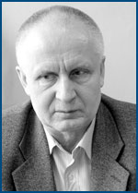
Генеральный директор НТЦ «Вирус» профессор Геннадий Марков, автор многих изобретений и открытий, получил подтверждение на получение международного патента на созданный им трансформатор. Работа его связана с открытием нового закона в области физики и электротехники
— Еще в 1831 году Фарадей открыл электромагнитную индукцию, — комментирует Геннадий Марков. — Затем его идеи развил Максвелл. После этого более 160 лет никто не смог продвинуть электродинамику в фундаментальном плане ни на шаг. И вот восемь лет назад я подал заявку на международный патент, действующий в 20 странах мира, на созданный мной трансформатор, на который уже были получены четыре российских патента. Причем мое открытие сделано «вопреки законам» великих физиков. По Фарадею, магнитные потоки должны складываться в магнитопроводе последовательно — по контуру в одном направлении. И только тогда работает трансформатор. А я предложил сделать обратное: взять катушки с одинаковым числом витков и включить их навстречу друг другу. При этом равное количество витков создает и равные магнитные потоки, идущие навстречу друг другу, которые взаимно компенсируются, но не уничтожаются (а по Фарадею и Максвеллу, они должны уничтожаться). Я открыл новый закон: принцип суперпозиции магнитных полей в ферромагнитном материале. Суперпозиция — это сложение полей. Суть закона в том, что магнитные поля складываются, взаимно компенсируются, но не уничтожаются. И вот это слово «но не уничтожаются» и является ключевым в открытом мной законе.
На эту тему я написал статью, опубликованную в журнале «Техническая физика». Я демонстрировал свой трансформатор на международной выставке в Китае, где он вызвал большой интерес ученых, специалистов. Трансформатор имеет превосходные показатели работы, более того — может повышать и понижать напряжение без вторичной обмотки. Открытие нового закона позволяет, во-первых, создавать трансформаторы больших мощностей, при этом вес и размеры на единицу мощности в 20 — 30 раз ниже, чем в традиционных фарадеевских трансформаторах. Во-вторых, созданный мной трансформатор даже при больших габаритах и мощностях может работать на частотах до нескольких мегагерц (в то время, как обычный трансформатор работает на частотах от 30 до 50 герц, а если взять 100 герц и выше, то металл уже греется и трансформатор выходит из строя). Мой же трансформатор может спокойно работать на частотах в миллионы герц.
Обычные трансформаторы, как правило, очень громоздки, в них много железа, вес стандартного трансформатора на 4 мегаватта — 3670 кг, а у нашего — всего 370 кг.
Для создания нового трансформатора можно брать сталь любого качества (а для обычного берут только высококачественную), и у него практически нет ограничений по частотному диапазону. Новый трансформатор, в отличие от традиционного, легко можно транспортировать от места изготовления в пункт его эксплуатации. Он дает огромные возможности для создания техники нового поколения.
Отмечу трансформатор не работает на низких частотах, рабочий диапазон частот: 0,010 - 40 МГц, ну и напряжение не менее 40 Вольт.

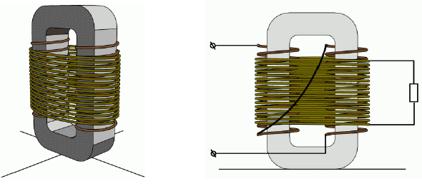

Далее идут комментарии других людей, которые проверяли данную идею ,но к сожалению
они противоречивы, вот например:
В трансформаторе Маркова две обмотки включены магнитными потоками на встречу друг другу. Сердичник должен быть обязательно либо П-образный, либо в виде тора , но обязательно с зазором, почему, увидишь чуть позже. В каждой обмотке
протекает свой собственный ток (тонкая оранжевая синусоида на рисунке). Но каждая обмотка будет индуцировать в соседней наведенный ток (фиолетовая тонкая синусоида), который будет отставать на 90 градусов (вспомни школьный опыт с кольцом ампера, подносишь магнит оно удаляется, но с задержкой. Отдаляешь - притягивается но опять с задержкой). В результате сложения двух синусоид в катушках начнет протекать реактивный ток (синяя большая синусоида). Каждая из больших синих синусоид будет наводить еще и свой дополнительный ток в каждой из катушек. И так будет продолжаться
пока либо провода ни поплавятся либо сердечник не насытится (вот для чего и зазор). Вот эту избытычную мощность мы и снимаем вторичной обмоткой. Т.е. чем больще нагружена вторичка, тем в более нормальный режим работы переходит
наш транс. Отсюда и экономия в габаритах транса (почти в 10раз по данным Маркова). Такой транс вообще опасно включать без нагрузки. И еще обрати внимание, что магнитный поток в обоих катушках пересекает горизонт всегда в одном направлении,
поэтому вторичку можно мотать сразу поверх обоих катушек.
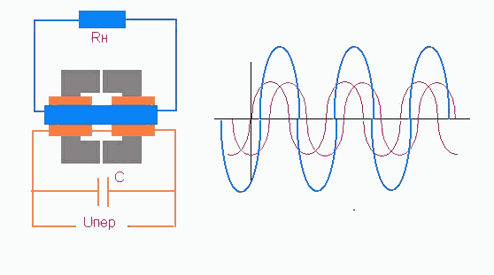

Еще один:
С трансом Маркова вылазят занятные штучки при индуктивности, скомпенсированной ЧЕРЕЗ феррит. Т.е. если просто намотать
одну катушку точненько на другой, как многие "знатоки" советують, вроде как эффект тоже почти никакой.

А вот если по Тесловской схеме делать, 2 противофазных вторички на 2-х таких же противофазных первичках , а между ними -
ферритовый стержень, тогда, даже если они вплотную сдвинуты, во вторичке солидный ток имеется, причем без всякого
резонанса напряжение на меньшем кол-ве витков большее чем на первичке.
Из-за чего это происходит - может в центре сердечника создается очень высокий ГРАДИЕНТ МАГНИТНОГО ПОЛЯ? Оно там
от "N" к "S" изменяется на очень небольшом расстоянии в толще феррита.

И ещё:
Трансформатор Маркова проверял, как трансформатор коротких импульсов при определенных условиях работает.
Сердечник к нему обязательно большим и неразрезным должен быть, там насыщение просто зверское нужно.
Лампа от его вторички светится, но если ее вместо первички подключить, то тоже хорошо светится.

Небольшое исследование. Взял транс ТС250 первичные
обмотки соеденил встречно,подключил через ЛАТР.На транс подал 20В 50Гц
Взял ферритовый стержень с намотанной катушкой 240 витков .
Стержень положил паралельно первичным обмоткам транса. То есть рядом с трансом.
К катушке что на стержне подключил лампочку от карманного фонарика -она загорелась.Если рядом паралельно положить ещё один сержень с аналогичной катушкой
то напряжение на первой катушке возрастает.

Основные источники: патенты смотреть по этому адресу http://www.fips.ru/cdfi/reestr_rupat.htm
2086007,2119204,2119205,2129315,2129316 и приложеные файлы.
Читать публикации в прессе здесь http://markov.rtime.ru/news.php

English Translation

Director-General of SEC " Virus" professor Gennady Markov, author of many inventions and discoveries , has received confirmation for an international patent for Transformer created them . His work is associated with the opening of a new law in physics and electrical engineering

- In 1831 Faraday discovered electromagnetic induction - says Gennady Markov. - Then his ideas developed by Maxwell. After that, more than 160 years, no one was able to advance electrodynamics in the fundamental terms of a step. And eight years ago, I applied for an international patent, valid in 20 countries of the world, I created a transformer, which has already received four Russian patent. And my discovery was made "in spite of the laws of " the great physicists . Faraday , the magnetic fluxes in the yoke to successively shape - the contour in one direction. And only then works transformer . And I offered to do the opposite : to take the coil with the same number of turns and turn them towards each other . At the same time creates an equal number of turns and equal magnetic fluxes reaching towards each other, which cancel each other , but not destroyed ( as Faraday and Maxwell, they must be destroyed .) I discovered a new law : the principle of superposition of magnetic fields in a ferromagnetic material. The superposition - is the addition of fields. The essence of the law is that the magnetic fields that are mutually compensated , but not destroyed . And here is the word " but not destroyed " and is the key to open my law.

On this subject, I wrote an article published in the journal " Applied Physics ". I showed her the transformer at the international exhibition in China, where it has caused great interest of scientists and experts. The transformer has excellent performance , more than that - can raise or lower the voltage without the secondary. Opening a new law allows , firstly, to create high-power transformers , the weight and dimension of the power unit 20 - 30 times lower than in conventional Faraday transformers. Second, I created a transformer , even with large dimensions and capacities can operate at frequencies up to several megahertz (at that time as a conventional transformer operates at frequencies of 30 to 50 hertz, and if you take the 100 Hz and above , the metal is heated and transformer fails ) . My friend the transformer can safely operate at frequencies in millions of cycles per second .

Conventional transformers tend to be very bulky, they have a lot of iron weight standard transformer 4 MW - 3670 kg, and our - total 370 kg .

To create a new transformer can be taken any quality steel (and for the usual take only high quality ) , and it has virtually no limit on the frequency range. New transformer unlike the conventional , easily be transported from the place of manufacture to the point of use. It is a huge opportunity to create a new generation of technology .

I note the transformer does not work at low frequencies , frequency range : 0,010 - 40 MHz , and of the voltage less than 40 volts.

